Óriási Focus installáció várja a nyarlókat Marbellán
Képaláírás: Mesélj a hobbidról és nézd meg, ahogy életre kel az óriási FOCUS feliraton!
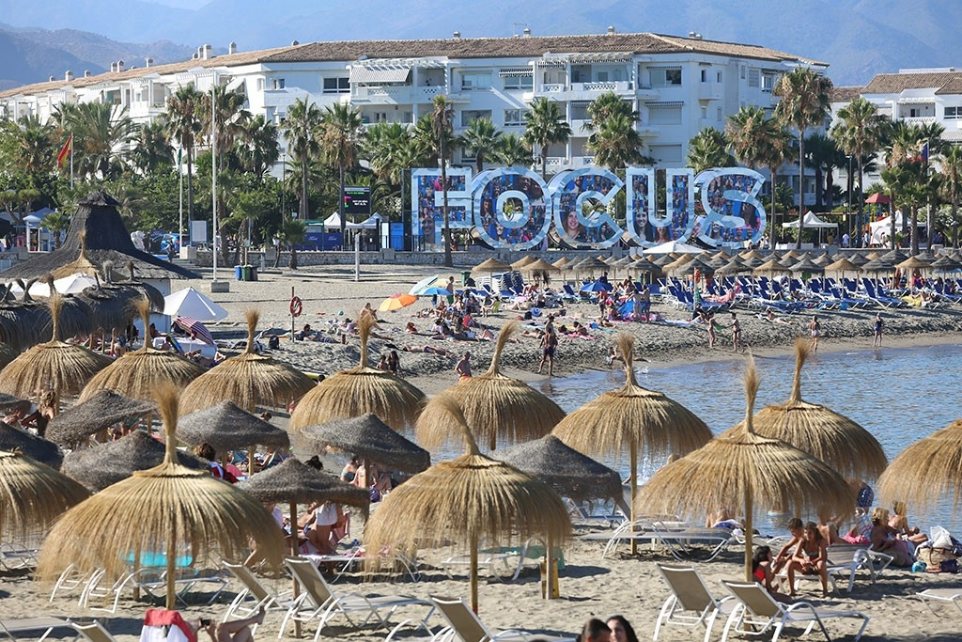
2018. július 30. - Az új Ford Focus európai bevezető kampányának részeként a maga nemében első, és egyedülálló hatalmas Mesterséges Intelligencia installáció várja a sétálókat Marbella szívében.
A 6 méter magas, 30 méter hosszú installáció a mesterséges intellinegncia segítségével lét kapcsolatba az arra sétálókkal. A vállalkozó kedvű résztvevők mesélhetnek a mesterséges intelligenciának (AI) életük legfontosabb kedvteléseiről, a hobbijukról és tanúi lehessenek, amint mindez egy látványos videóban kel életre a FOCUS feliratot formázó betűsor 540 darab LED-kijelzőjén.
Az AI négy nyelven ért, és beszélgetés közben bármilyen hobbit felismer (legyen az a szörf vagy a bélyeggyűjtés), és több millió fotó közül válogatva biztosan megtalálja azt, ami tökéletesen illik beszélgetőpartnere szenvedélyéhez. Ha a felhasználó befejezte a beszélgetést, kissé hátrébb lépve megcsodálhatja, amint a kép felragyog a hatalmas felirat egész felületén, ezután pedig megkapja személyes élményének videováltozatát, amit máris megoszthat a közösségi oldalakon.
Körülbelül 200 órába telt megtanítani az AI-t, hogy megértse, milyen hobbyjukról beszélgetnek vele a felhasználók, és hogy reagálni tudjon minderre; emellett pedig további 6000 munkaórát vett igénybe a 20 tonnás szerkezet megépítése.
A vadonatúj Ford Focus bemutatásához kapcsolódó kampány során a hatalmas felirat a következő helyeken jelent meg:
- Radio City, Milánó, Olaszország
- Potters Field, London, Egyesült Királyság
- Sony Centre, Berlin, Németország
- Plaza Mayor, Madrid, Spanyolország

